МІНІСТЕРСТВО ОСВІТИ І НАУКИ УКРАЇНИ

Національний університет «Львівська політехніка»

Кафедра інформаційних систем та мереж

**ЗВІТ**

про виконання лабораторної роботи №1

на тему:

*«Проектування баз даних»*

*Виконав:* Гацько О.С.

*Прийняла:* Артеменко О.І.

Львів-2020

**Мета** **роботи**: Визначити предметну область бази даних, визначити об’єкти, що підлягають представленню в базі даних, побудувати формалізований опис об’єктів, визначити первинні та зовнішні ключі, побудувати контекстну діаграму предметної області.

Посилання на git-репозиторій:

https://github.com/OlehHatsko/SUBD

**Схема бази даних:**

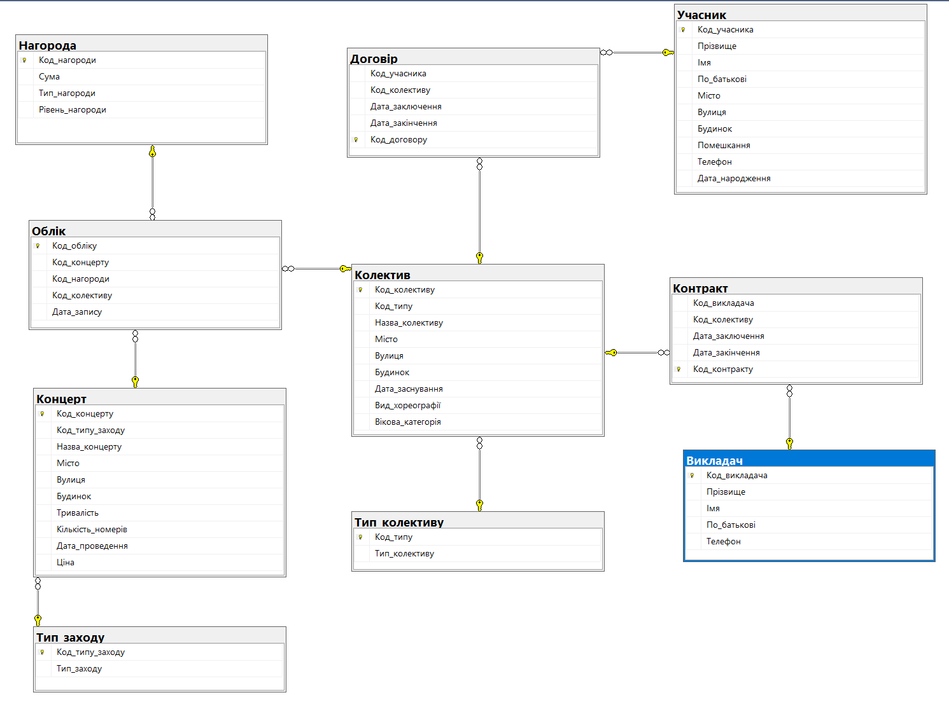

*Рис. 1 Схема бази даних*

Створення таблиці Учасник.

CREATE TABLE Учасник(

Код_учасника INTEGER NOT NULL,

Прізвище CHAR(20) NOT NULL,

Імя CHAR(15) NOT NULL,

По_батькові CHAR(15) NOT NULL,

Місто CHAR(20) NOT NULL,

Вулиця CHAR(20) NOT NULL,

Будинок CHAR(6) NOT NULL,

Помешкання CHAR(4) NOT NULL,

Телефон INT,

Дата_народження DATE NOT NULL,

PRIMARY KEY(Код_учасника),

);

Створення таблиці Викладач

CREATE TABLE Викладач(

Код_викладача INTEGER NOT NULL,

Прізвище CHAR(20) NOT NULL,

Імя CHAR(15) NOT NULL,

По_батькові CHAR(15) NOT NULL,

Телефон INT,

PRIMARY KEY(Код_викладача));

Створення таблиці Тип_колективу:

CREATE TABLE Тип_колективу(

Код_типу INTEGER NOT NULL,

Тип_колективу CHAR(40) NOT NULL,

PRIMARY KEY (Код_типу)

);

Створення таблиці Колектив:

CREATE TABLE Колектив(

Код_колективу INTEGER NOT NULL,

Код_типу INTEGER,

Назва_колективу CHAR(50) NOT NULL,

Місто CHAR(20) NOT NULL,

Вулиця CHAR(20) NOT NULL,

Будинок CHAR(6) NOT NULL,

Дата_заснування DATE NOT NULL,

Вид_хореографії VARCHAR(20) NOT NULL,

Вікова_категорія VARCHAR(3) NOT NULL,

PRIMARY KEY(Код_колективу),

CONSTRAINT Фк_тип_колективу

FOREIGN KEY(Код_типу)

REFERENCES Тип_колективу

ON UPDATE CASCADE

);

Створення таблиці Тип_заходу:

CREATE TABLE Тип_заходу(

Код_типу_заходу INTEGER NOT NULL,

Тип_заходу CHAR(50) NOT NULL,

PRIMARY KEY (Код_типу_заходу));

Створення таблиці Концерт:

CREATE TABLE Концерт(

Код_концерту INTEGER NOT NULL,

Код_типу_заходу INTEGER,

Назва_концерту CHAR(50) NOT NULL,

Місто CHAR(20) NOT NULL,

Вулиця CHAR(20) NOT NULL,

Будинок CHAR(6) NOT NULL,

Тривалість TIME NOT NULL,

Кількість_номерів INTEGER NOT NULL,

Дата_проведення DATE NOT NULL,

Ціна INTEGER NOT NULL,

PRIMARY KEY(Код_концерту),

CONSTRAINT Фк_тип_заходу

FOREIGN KEY(Код_типу_заходу)

REFERENCES Тип_заходу

ON UPDATE CASCADE

);

Створення таблиці Нагорода:

CREATE TABLE Нагорода(

Код_нагороди INTEGER NOT NULL,

Сума INTEGER NOT NULL,

Тип_нагороди CHAR(30) NOT NULL,

Рівень_нагороди CHAR(30) NOT NULL,

PRIMARY KEY (Код_нагороди)

);

Створення таблиці Облік:

CREATE TABLE Облік(

Код_обліку INTEGER NOT NULL,

Код_концерту INTEGER,

Код_нагороди INTEGER,

Код_колективу INTEGER NOT NULL,

Дата_запису DATE NOT NULL,

PRIMARY KEY(Код_обліку),

CONSTRAINT Фк_концерт

FOREIGN KEY(Код_концерту)

REFERENCES Концерт

ON DELETE CASCADE

ON UPDATE CASCADE,

CONSTRAINT Фк_нагорода

FOREIGN KEY(Код_нагороди)

REFERENCES Нагорода

ON DELETE CASCADE,

CONSTRAINT Фк_колектив

FOREIGN KEY(Код_колективу)

REFERENCES Колектив

ON DELETE CASCADE

ON UPDATE CASCADE

);

Створення таблиці Контракт:

CREATE TABLE Контракт(

Код_контракту INTEGER NOT NULL,

Код_викладача INTEGER NOT NULL,

Код_колективу INTEGER NOT NULL,

Дата_заключення DATE NOT NULL,

Дата_закінчення DATE NOT NULL,

PRIMARY KEY(Код_контракту),

CONSTRAINT Фк_викладач

FOREIGN KEY(Код_викладача)

REFERENCES Викладач

ON DELETE CASCADE

ON UPDATE CASCADE,

CONSTRAINT Фкколективу

FOREIGN KEY(Код_колективу)

REFERENCES Колектив

ON DELETE CASCADE

ON UPDATE CASCADE

);

Створення таблиці Договір:

CREATE TABLE Договір(

Код_договору INTEGER NOT NULL,

Код_учасника INTEGER NOT NULL,

Код_колективу INTEGER NOT NULL,

Дата_заключення DATE NOT NULL,

Дата_закінчення DATE NOT NULL,

PRIMARY KEY(Код_договору),

CONSTRAINT Фк_учасник

FOREIGN KEY(Код_учасника)

REFERENCES Учасник

ON DELETE CASCADE

ON UPDATE CASCADE,

CONSTRAINT Фк_колективу

FOREIGN KEY(Код_колективу)

REFERENCES Колектив

ON DELETE CASCADE

ON UPDATE CASCADE

);